- “Café Cielo: ¿Quién se gana el viaje a Cancún?” ☕🌴
- Imagina que tienes cafetería — Café Cielo — lanzó un concurso interno de ventas. Los baristas que cumplan metas y comisiones podrán irse de vacaciones. Tu misión será que tu ayudes a decir premios, cuenta productos y armar un gráfico para el jefe

- Cada barista tiene una meta fija de cincuenta unidades por día (columna F). Debes indicar rápidamente si la cumple o no. Selecciona la celda G2 (Cumple Meta)
utiliza la función “si” para determinar si llegaron a la meta
Formula=
- Queremos clasificar a cada barista según el valor de sus ventas totales (columna H) y mostrar solo texto
Ventas totales (I) | Nivel que debe aparecer en H
≥ 3000 $ | Oro 🏅
≥ 2000 $ | Plata 🥈
≥ 1500 $ | Bronce 🥉
Menos | Sin nivel
- Calcula primero Total Ventas en la columna I
Tip: recuerda que primero es el valor más alto, como los pisos
Formula=

- En la columna H2 o En “Comisión $” Hay que colocar una formula, para determinar si, el barista es Oro, plata, bronce o sin nivel Formula=
=

- Con la funciona sumar.si suma todas las unidades que vendió cada barista y llena la tabla de unidades totales en B43 toma captura de pantalla y pega tu resultado

Formula=

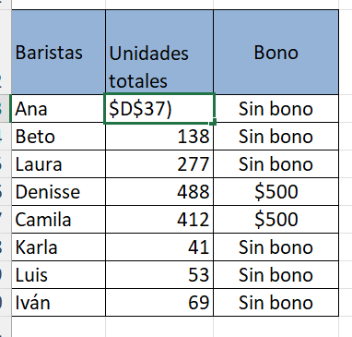
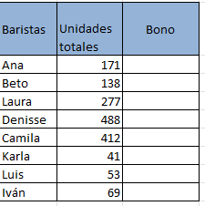

- Determina si se van a llevar un bono

Unidades |  | Bono
>=400 |  | $500
>=300 |  | $250
< 300 |  | sin bono

Formula=
Pista: vas a contar
- Determina que producto fue el más vendido y llena la tabla toma captura de pantalla y pega tu resultado
Formula =
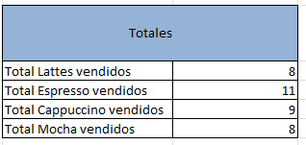
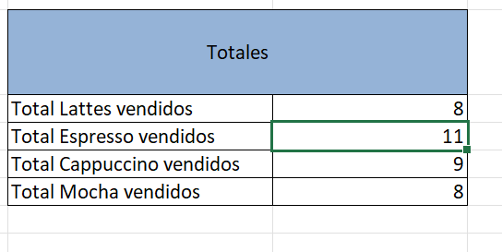

- Determina el total de ventas de cada barista
- Formular =

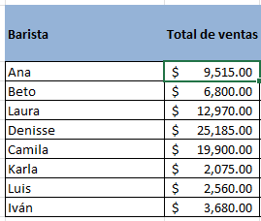

- Utiliza la función =si(y() para determinar, si algún barista, se va a Cancún
Si logro vender más de 25000 pesos, se va a Cancún
Formula =
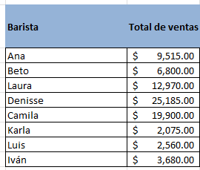

Grafica
Crea una gráfica de barras, para sacar el total de ventas

- Crea una grafica para saber cual fue el producto que más se vendió

